علماااء علم النفس
اتمنى تدعوووون لي
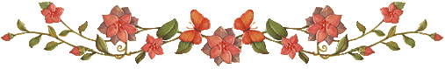
جون واطسون.....التجاه السلوكى في علم النفس
جان بياجيه...............اشهر علماء المدرسه المعرفيه
سكنر................ابرز علماء المدرسه السلوكيه
نظريه واينر..................3 مجموعات
نظريه العزو.....................عالج موضوع الدافعيه
ماسلو..................النظريه الانسانيه
لفرويد.........................النظريه التحليليه
بافلوف....................نظريه التعلم الشرطى
نورنديك....................نظريه التعلم بلمحاوله والخطاء
سكنر.......................التعلم الشرطى الاجرائي
هل....................نظريه التدعيم
اتكنسون وشيفرن............نظريات الادراكيه
بياجيه.........................نظريه النمووو المعرفي
ظاهره فاي...............مقدار النسيان
فرويد......................العلاقه بين الشواذ والماضي

